1问题的提出
在一次配合比设计中，共设计7组配合比，从C30～C50加强度等级不等，配合比设计见表1，混凝土拌合物性能良好，检测强度时，发现7d强度正常，基本达到试配强度的75％左右，但检测28d强度时，出现多个配合比强度增长很少，甚至不增长的反常情况，见表2及表3，在排除了制件、养护等问题后，试验人员拟采用材料对比方法分析各种材料对混凝土的强度影响，以期找出造成混凝土后期强度增长不正常的主要原因。
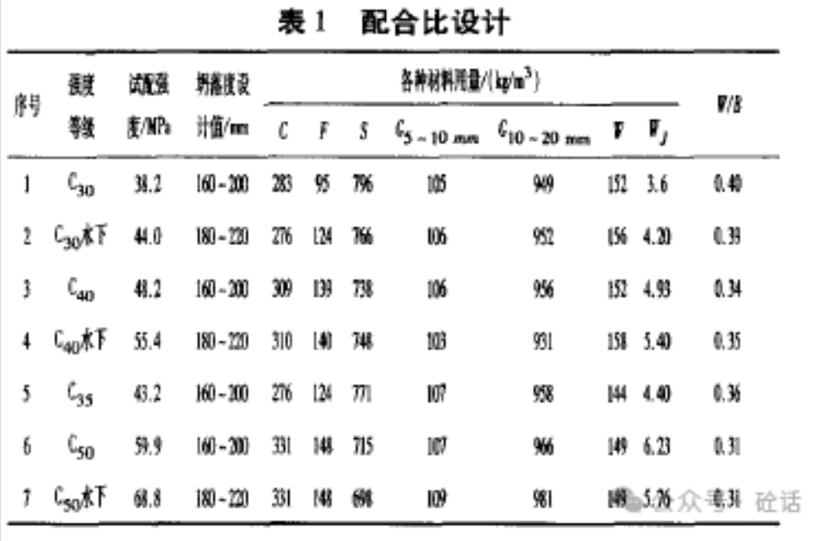
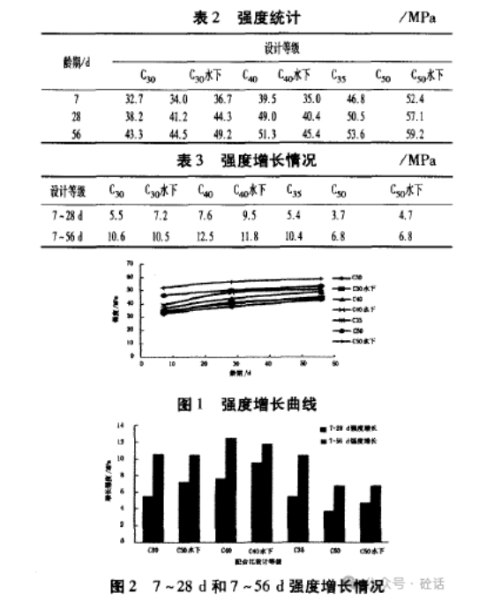
从图1和图2可以看出，这几组配合比的强度增长不是很正常，强度增长曲线非常平缓，7～28d强度基本都在10MPa以下，7～56d强度增长也很小，基本上在10～15MPa，与大掺量粉煤灰混凝土的强度增长情况不相符。为此，试验人员对各种材料逐一进行分析，以期找出影响混凝土强度增长不正常的主要原因。
2不同品牌水泥对混凝土强度的影响
水泥强度对混凝土强度有至关重要的影响，因此，首先对选取了一种性能稳定的水泥进行对比。一般情况下，合格的水泥不会对混凝土的强度产生太大影响，即使是早强水泥，当水泥28d强度有一定增长时，混凝土强度也会随之增长。唯一不同是，不同的水泥需配制不同的减水剂，水泥与外加剂之间的适应性可能会导致混凝土用水量略有差异。同时，有些外加剂可能含有早强成分，对混凝土后期强度可能产生不利影响，也应引起重视。本次对比试验，使胶凝材料用量和水胶比保持相同，减水剂略有差异，但两种减水剂通过做抗压强度比试验，抗压强度比合格，对混凝土强度的影响可忽略。两种水泥的性能指标见表4，配制的混凝土强度对比情况见表5。
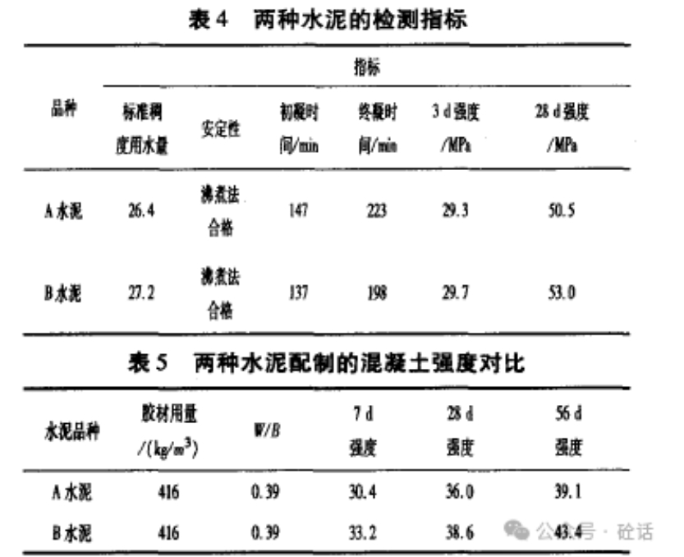
由表5对比数据可知，B水泥配制的混凝土强度低于A水泥，但不至于对混凝土强度造成那么大的影响，也不至于出现上述中的普遍强度不增长现象。当水泥胶砂强度满足要求，且用水量、与外加剂适应良好时，混凝土强度的增长还是比较稳定的。
3其他材料的影响
碎石材质强度、粉煤灰活性、矿物掺合料掺量对混凝土后期强度也会产生至关重要的影响。为节约分析时间，减少试验次数，采取了L423三因素二水平的正交设计表。试验配比为C35混凝土，试配强度43.2MPa，两种碎石的产地不同，但级配曲线接近，因素水平表、试验设计和试验结果见表6、表7。
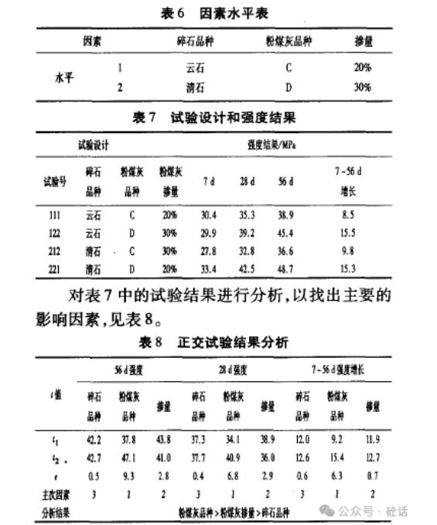
对表7中的试验结果进行分析，以找出主要的影响因素，见表8。通过上述实验，可以得出，粉煤灰品种的变化对混凝土强度增长有明显影响，其次是粉煤灰的掺量。不同活性的粉煤灰最佳掺量是不同的，当粉煤灰存在质量问题时，需要降低矿物掺合料掺量，寻找最佳掺量点，以减少对混凝土的强度影响。目前，市场上的粉煤灰供不应求，问题粉煤灰层出不穷，氨味粉煤灰、脱硫灰、喷油灰、非玻璃体灰等，这些粉煤灰往往常规指标检测合格，但会对混凝土强度尤其是长期性能产生不利影响。使用过程中，需要加强对粉煤灰的检测，对灰源进行控制，避免使用问题粉煤灰。
4配合比调整
在确定粉煤灰是影响混凝土强度增长的主要因素后，对粉煤灰品质进行进一步的分析，在高倍显微镜下，发现该粉煤灰玻璃体较少，几乎没有，属于非玻璃体的劣质灰，不能发挥粉煤灰微珠的形态效应，活性也较低。最终采取更换粉煤灰品种和降低粉煤灰掺量的做法，将粉煤灰掺量降低到20％，而水胶比、砂率均保持不变，通过试验，发现7个配合比的各龄期强度均有明显增长，见表9。
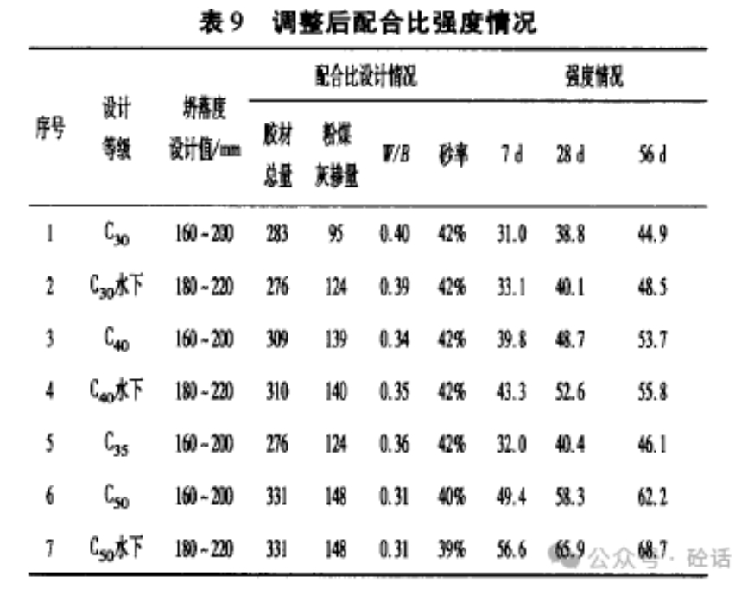
5结束语
- 在影响混凝土强度增长的诸多因素中，矿物掺合料因其掺量小，往往只是被作为一种水泥的替代物对待，没有得到足够的重视。然而，随着矿物掺合料尤其是粉煤灰在混凝土中的用量越来越大，劣质粉煤灰甚至假粉煤灰层出不穷，如果使用前不能辨识，会对混凝土后期强度造成严重影响。
- 不同的粉煤灰活性不同，根据活性不同，粉煤灰的掺量也应有所不同，优质粉煤灰可以掺加到30％以上，劣质粉煤灰应尽可能的降低掺量。当混凝土结构实体所处化学侵蚀或氯盐破坏环境，需要大掺量矿物掺合料以提高混凝土耐久性能时，可通过双掺的办法，根据周边资源，掺加矿粉等予以解决。
- 对于粉煤灰的检测，不能只局限于规范中列举的检测项目。粉煤灰是由大部分μm级的实体或空心玻璃微珠组成，这是粉煤灰发挥形态效应，改善混凝土和易性的根本属性，粉煤灰所表现出的其他优异性能也都源于粉煤灰颗粒的玻璃微珠的形态效应。在检测中，用100倍的便携式显微镜即可明显辨识出粉煤灰中是否含有玻璃体，在判断含有大量玻璃体后再去进行细度、烧失量等其他指标的检测，从最根本的属性判断上，确保粉煤灰质量。
- 粉煤灰的价格低于水泥，采用大掺量粉煤灰不仅可以改善混凝土施工和易性、增加后期强度、降低水化热，还可大大降低混凝土成本。在进行配合比设计时，应先进行优化试验，找出粉煤灰的最佳掺量，在保证混凝土性能的前提下尽量降低混凝土生产成本。

